|  |  |
| --- | --- |
| 5  10  15  20  25  30  35  40  45  50  55  60  65  70  75  80 | **MünsterbauSAGE und Wolfstüre**  **(Version 1 von Annika, Aylin, Michelle und Ronja aus der**  **Kinderpflegeoberstufe (KP114) der Käthe-Kollwitz-Schule Aachen)**  C:\Users\monalisa\Desktop\EU-Partnerschaften\Projektarbeit\germany-1038606_640.png  Nachdem Kaiser Karl lange nicht mehr in Aachen war, kam er wieder in die Stadt, um dabei zuzuschauen, wie sein Lieblingsbauwerk, der Aachener Dom gebaut wurde. Doch als er in der Stadt ankam, musste er feststellen, dass der Bau noch in vollem Gang war. Da war er etwas enttäuscht, denn Kaiser Karl wollte das schönste Bauwerk errichten, das es auf der Welt gab und für den Dom sollten die schönsten Bausteine verwendet werden und die besten Künstler sollten den Dom von innen wunderschön gestalten. Dies teilte der Kaiser den Dombauern noch einmal mit, bevor er Aachen erneut verließ. Die waren daraufhin recht ratlos, denn wenn man einen solch prachtvollen Dom bauen möchte, braucht man Geld, viel Geld, doch das hatten die Aachener leider nicht. Daher musste man den Bau stoppen und man überlegte hin und her, wie man das nötige Geld besorgen könnte. Als die wichtigsten Aachener wieder einmal in einer Runde zusammensaßen und berieten, wie man denn zu Geld kommen könnte, schlug einer vor: „Wir können uns doch Geld vom Teufel ausborgen". Der Satz war gerade einmal ausgesprochen, da kam ein fremder Mann in den Raum und machte den Aachenern ein tolles Angebot. Der Fremde sagte, „Ich möchte euch helfen, ich gebe euch all das Geld, das ihr dazu braucht, den Dom weiter zu bauen". Die Aachener konnten dies kaum glauben, mit der Menge Geld, die ihnen der Fremde bot, wäre der Dombau überhaupt kein Problem mehr. Doch da fragte einer der Aachener nach, „Und was möchtest du dann von uns haben, wenn du uns so viel Geld gibst?" Und die Antwort des Fremden ließ alle staunen, der sagte nämlich, „Ihr braucht mir das Geld nicht mehr zurückzuzahlen. Aber, ich habe eine einfache, leicht zu erfüllende Bedingung an euch. Die erste Seele, die den fertigen Dom betritt, die gehört mir!“  Als die Menschen in dem Raum das hörten, waren sie sich sicher, mit wem sie es zu tun hatten. Der Fremde konnte nur der Teufel sein. Und alle erschraken. Doch der fing an zu lachen und sagte: „Wenn ihr Angst habt, mein Geld zu nehmen, dann ist das auch egal, denn glaubt nicht, dass ihr mich damit trefft. Der Teufel kann sich jede Seele holen, die er möchte. Eigentlich bin ich sogar dumm, wenn ich euch mein Geld für den Dombau gebe, aber ich möchte euch zeigen, wie gutmütig ich sein kann."  Die Menschen in dem Raum waren hin und hergerissen, auf der einen Seite wollten sie sich nicht auf das Geschäft mit dem Teufel einlassen, aber auf der anderen Seite benötigten sie ganz dringend Geld, um den Dom fertig zu bauen.  Die Menschen überlegten noch kurz, doch dann gingen sie den Handel mit dem Teufel ein. Auch in der Hoffnung, dass am Ende nichts passieren würde.  Der Teufel gab ihnen also das Geld und mit diesem ging der Bau schnell voran. Kaiser Karl bekam genau den prächtigen Dom, den er immer haben wollte.  Eigentlich wollten die Bauherren ihren Handel mit dem Teufel geheim halten, aber wie Menschen nun einmal so sind, hatte einer aus der Runde ihr Geheimnis verraten. Und so erzählte ein Aachener dem anderen die Geschichte mit dem Teufel und von seiner Bedingung, dass die erste Seele, die den Dom betritt, mit ihm in die Hölle kommen sollte. Als nun der Tag der Einweihung immer näher rückte, wollte keiner der erste Mensch sein, der den Dom betreten sollte. Alle hatten Angst, dass der Teufel sie holen kommen würde.  Wieder einmal waren die Dombauer ratlos, denn sie hatten dem Teufel ein Versprechen gegeben, das sie auch einhalten mussten. Jedoch, wer sollte den Dom zuerst betreten? Da meldete sich ein schlauer Mönch zu Wort: „Ich habe eine tolle Idee! Überlegt doch mal, ihr habt dem Teufel zwar eine Seele versprochen, aber wer sagt denn, dass es eine Menschenseele sein muss?"  Daran hatte niemand gedacht, dass war wirklich eine gute Idee. Erleichtert atmeten sie auf, ganz schnell hatten sie jetzt einen neuen Plan.  Da es in den Wäldern um Aachen herum eine Menge Wölfe gab, beschlossen sie, einen Wolf zu fangen und ihn durch das Tor des fertigen Doms zu jagen.  Weil die Aachener so lange gezögert hatten, fehlte dem Dom noch die Eingangstüre. Weil der Teufel sehr ungeduldig auf seine Seele wartete, baute er schließlich eigenhändig eine schwere, bronzene Türe ein. Dann setzte er sich hinter diese Türe und wartete auf die erste Seele, die durch sie kommen würde. Und da wurde auch schon die Türe für einen kleinen Spalt geöffnet und etwas wurde in den Dom gejagt. Blitzschnell stürzte sich der Teufel darauf und glaubte, eine Menschenseele gepackt zu habe. Als er aber genau hinsah, bemerkte er, dass die Aachener ihm keine Menschenseele, sondern eine Wolfsseele gegeben hatten. Jetzt wurde er schrecklich wütend. „Was ist denn das?! Wer wagt es mir einen Wolf anzubieten. Verdammte Lügner und Betrüger!“, donnerte die wütende Stimme des Teufels durch den Dom. Schließlich rannte er heulend und zähneknirschend aus dem Dom hinaus.  Weil der Teufel aber so schrecklich wütend auf die Aachener war, schlug er die schwere bronzene Türe so heftig zu, dass sich sogar ein Riss in der Türe bildete. Aber das war noch nicht alles, der Teufel hatte seinen Daum so tief in den Türknauf gesteckt, dass er sich seinen Daumen beim Zuknallen der Türe sogar abriss.  Heute noch kann man den Daumen, der schon ganz starr geworden ist, an der Türe des Domes fühlen. Viele Menschen haben in den letzten Jahren versucht, den Daumen herauszuziehen. Für denjenigen, der es schaffen würde, wurde sogar ein goldenes Kleid zu Belohnung ausgesetzt. Aber bis heute ist es noch niemandem gelungen, den Daumen aus dem Knauf herauszuziehen. |
| 5  10  15  20  25  30  35  40  45  50  55  60  65 | **Sage vom Bau des Aachener Doms**  **(Version 2 von Alexandra, Charlotte, Merve und Tansu aus der**  **Kinderpflegeoberstufe (KP214) der Käthe-Kollwitz-Schule Aachen)**  C:\Users\monalisa\Desktop\EU-Partnerschaften\Projektarbeit\germany-1038606_640.pngC:\Users\monalisa\Desktop\EU-Partnerschaften\Dombausage\Dombaugruppe.jpg  Ihr müsst wissen, der Aachener Dom war nicht immer schon da, er musste erst einmal mühsam über viele Jahre hinweg gebaut werden. Kaiser Karl war es, der von den Aachenern wollte, dass sie ihm den schönsten und größten Dom zu der damaligen Zeit bauten. Dafür kamen aus der ganzen Welt Maurer, Maler und auch Künstler, um den Dom prachtvoll zu gestalten. Doch leider hatte Kaiser Karl zu der damaligen Zeit auch einen Streit mit einem anderen Volk, den Sachsen und hatte mit diesen einen Krieg begonnen. Dafür hatte er zu viel Geld ausgegeben, sodass für den Dom nichts mehr übrig war. Wie sollte nun aber ein prächtiger Dom gebaut werden, wenn man dazu kein Geld hat? Wieder einmal saßen die wichtigsten Männer Aachens zusammen, um über den Dombau zu beraten, denn schon seit einiger Zeit lag der Bau still, kein Stein wurde mehr aufeinander gesetzt, kein Bild mehr darin gemalt. Es war kein Geld mehr für Materialien, Farbe und auch für die Arbeiter da. „Wo sollen wir nur das Geld für den Dombau herholen?“, fragten sich die Aachener, denn keiner wollte Kaiser Karl enttäuschen. Da tauchte in der Runde ein reicher Mann auf und sagte, „Ich würde euch gerne helfen und einen Vorschlag machen. Ich bin reich, sehr reich und kann euch all das Geld geben, das ihr für den Dombau braucht. Ich habe nur eine kleine Bedingung, die ihr mir ganz einfach erfüllen könnt. Um die Rückzahlung des Geldes braucht ihr euch auch keine Sorgen zu machen, das brauche ich nicht zurück!“ Die Männer erkannten nicht, dass das kein feiner Herr, sondern der Teufel in teuren Kleidern war und sie dachten, „Das ist ein wirklicher Edelmann und unsere Chance. Mit dem Geld können wir den Dom fertig bauen und Kaiser Karl eine Freude machen!“ Und so antworteten sie, „Wir brauchen dein Geld und nehmen den vorgeschlagenen Handel gerne an!“ Und so schlugen sie auf den Handel ein. Doch das war ein großer Fehler, denn damals war es so, dass wenn man seine Hand auf einen Handel gegeben hatte, konnte man diesen nicht mehr rückgängig machen. Da passiere es, sobald die Aachener den Handel eingegangen waren, zeigte der feine Herr, wer er in Wirklichkeit war. Jetzt mussten die Aachener erkennen, dass dies kein hilfreicher Mensch war, der dort vor ihnen stand, sondern der Teufel, der sich verkleidet und sie so hereingelegt hatte. Sogleich lachte der Teufel böse und sagte, „Da seid ihr jetzt aber hereingefallen, denn für mein Geld, werde ich die erste Seele, die den Dom betritt, mit mir in die Hölle nehmen!“ Die Aachener erschraken und wussten nicht, was sie nun tun sollten. Daher dachten sie, „Wir bauen jetzt einmal zuerst den Dom zu Ende und dann schauen wir weiter. Es wird schon nichts Schlimmes passieren“. Als der Dom fertig war, wollte niemand als erster dort hinein gehen. Was sollte man tun? Hin und her überlegte man, diskutierte und diskutierte, beinahe wollte man schon verzweifeln und aufgeben, doch da hatte einer der Männer eine geniale Idee. „Der Teufel will doch nur eine Seele, wer sagt denn, dass das ein Aachener oder eine Aachenerin sein soll? Warum schicken wir nicht einfach ein Tier in den Dom?“ „Ja, das ist eine gute Idee“, antworteten die anderen darauf und ein weiterer meinte, „Das ist eine prima Idee, so können wir den Teufel austricksen. Warum gehen wir nicht in den Aachener Wald und fangen dort einen der Wölfe ein?!“ Und so machten dies dann auch die Aachener. Als nun der Tag der Domeröffnung gekommen war, war der Teufel schon vor allen anderen in der Nacht in den Dom gegangen und hatte sich dort versteckt, um sich dann auf die erste Seele zu stürzen. Und als es hell wurde, dauerte es noch eine Weile, aber dann öffnete sich die Domtüre und der Teufel sah einen Schatten in den Dom herein kommen. Im Morgenlicht erkannte er nicht genau, wer dies war, aber er dachte, dass dies die versprochene Seele sei. Und da er vom Warten schon ganz ungeduldig geworden war, stürzte er sich, ohne genau hinzusehen, auf das Wesen, das dort in den Dom gekommen war. Aber, was war denn das? Das war ja gar keine Menschenseele! Als der Teufel dies merkte, wurde er extrem wütend. Er fluchte und schimpfte, „Verdammte Aachener! Das darf doch nicht wahr sein! Das werde ich euch so schnell nicht vergessen. Verdammt, verdammt, verdammt!“ Seine Wut war so groß, dass er die schwere Eingangstüre des Doms mit seinen Füßen auftrat und dann mit den Händen so feste zuschlug, dass der große Dom wackelte. Vor lauter Wut war der Teufel so unvorsichtig, dass er seinen Daumen in der Türe einklemmte und sogar abriss!  Deswegen kann man heute noch den versteinerten Daumen im Knauf der Eingangstüre fühlen.  Als Erinnerung an die Sage nennt man die Türe mit dem Teufelsdaumen nun Wolfstüre und im Dom steht eine Wolfsstatue, mit einem Loch dort in der Brust, wo der Teufel die Seele herausgerissen hat. Auch ein Pinienzapfen soll an den Wolf, der ja ein Waldtier ist, erinnern.  **Foto: Alexandra, Merve und Tansu als Domhandwerker, Charlotte als Teufel, Schülerinnen der Kinderpflegeoberstufe, KP214** |

|  |  |
| --- | --- |
| 5  10  15  20 | **C:\Users\monalisa\Downloads\england-152143_640.pngThe legend of the Aachen cathedral - summary**  It is said that the Aachen people wanted to build the most magnificent cathedral in honor of Emperor Charles. But soon they ran out of money and discussed how they could solve their problem. While they were discussing a rich man in fine clothes showed up and told them that he was able to give them all the money they needed for the cathedral and that they even did not have to pay back their debt. The Aachen people were astonished about this offer but since they didn’t have any alternative they handed in not thinking that there might be something wrong about this man and his offer. Too late the Aachen people recognized that this had been the devil and that he deal he had offered them was rather foul. The devil offered them the money they needed but in return he demanded the soul of the first mortal being who would enter the cathedral. What should the people do? No one wanted to enter the cathedral first and no one wanted to sacrifice someone. But even in those days the Aachen people were very cunning. Someone suddenly had a real clever idea which the Aachen people immediately set into action. They caught a wolf from the forests nearby and chased it into the cathedral before them. The devil grabbed it without looking and ripped its soul out. But then he noticed that he had been tricked. Very angrily he slammed the cathedral door with such a force that his thumb was torn off.  Up till now you can feel this devil’s thumb in one of the lions’ heads on the cathedral door. |

|  |  |
| --- | --- |
| 5  10  15  20  25  30  35  40  45 | C:\Users\monalisa\Downloads\flag-919362_1280.png**POVĚST O STAVBĚ CÁŠSKÉHO CHRÁMU**  Císař Karel Veliký se přijel do Cáchpodívat, jakpokračujestavbajehooblíbenéhodíla – cášskéhochrámu. Kdyžzjistil, žestavbachrámuještěnenídokončena, bylvelmizklamaný. Chtělvystavěttennejkrásnějšíchrám na světě. Na jehostavbumělybýtpoužitytynejkrásnějšístavebníkameny a na výzdoběmělipracovattinejlepšíumělci. Toto řeklstavitelůmchrámu, nežCáchyopětopustil. Stavitelébylibezradní. Stavbatakkrásnéhochrámustojímnoho, mnohopeněz a tyCášštíneměli. Protomuselistavbuchrámupřerušit a přemýšleli, kdebytolikpenězsehnali. Když se opětsešliradníměsta a přemýšleli, jak a kdepřijít k penězům, navrhl jeden z nich: „Můžeme si přecepenízepůjčitodčerta.“ Sotvavysloviltutovětu, objevil se přednimicizímuž a navrhljim: „Rádbychvámpomohl. Dámvámpeníze, kterépotřebujete na stavbuchrámu.“ Cášštítomunemohliuvěřit. Pokudbydostalisumu, jakoujimcizinecnabízel, nebylabyuždostavbachrámužádnýmproblémem. Jeden z Cášských se zeptal: „A cochceš na oplátkuodnás?“ Odpověďcizincevšechnyudivila: „Nemusíte mi vracetžádnépeníze. Mámjenjednumalou, lehcesplnitelnoupodmínku. Dušeprvního, kdovstoupí do hotovéhochrámu, budepatřitmně!“ Kdyžtoradníuslyšeli, bylojimjasné, kdopřednimistojí. Tímcizincembylčert. Všichni se vyděsili. Čert se alezačalsmát: „Je vlastnějedno, že se bojítevzít si mépeníze. Věřte mi, žemůžumítdušikaždého, koho si usmyslím. Je odeměvlastněhloupé, ževámnabízímsvépeníze, alechcivámukázat, žeumímbýt i dobromyslný.“ Radnínevěděli, comajídělat. Na jednéstraně se nechtělispolčit s čertem, na stranědruhépotřebovalipeníze na dohotoveníchrámu. Chvílipřemýšleli, alepak si s čertemplácli. Doufali, že se nakonecnicnestane. Čertjimdalpeníze a dostavbachrámuzdárněpokračovala. Císařdostalnádhernýchrám, jak si přál. Staviteléchtěli o dohodě s čertempomlčet, aleněkdo z nich, jakužtotakbývá, toto tajemstvíneudržel a prozradil ho. A tak si brzyvšichni v Cácháchvyprávěli o paktu s čertem a o jehopodmínce, žedušetoho, kdojakoprvnívstoupí do chrámu, skončí v pekle. Kdyžnastal den slavnostníhovysvěceníchrámu, nechtěl do nějnikdovstoupitjakoprvní. Všichnimělistrach, že si je odnesečert. Staviteléchrámubylibezradní, neboťdaličertovislovo a tomuselidodržet. Ale kdomělvstoupit do chrámujakoprvní? Tu se ozval jeden chytrýmnich: „Mámvýbornýnápad! Přemýšlejte, čertovijsteslíbilidušiprvního, kdovstoupí do chrámu. Kdoaleřekl, žetomábýtdušečlověka?“  Na tonikdonepomyslel! Všichni si oddechli a hnedmělinovýplán. V lesíchkolemCáchběhalohodněvlků. Jednohochytí a pustí do hotovéhochrámu.  ProtožeCášštíotáleli s dostavbouchrámu, chybělymuještěvstupnídveře. Čertbylvelminetrpělivý. Čekal na svouduši. Protonakonecsámosadilvstupnídveře – velmitěžké, celévyrobené z bronzu. Pak se posadil v chrámuzadveře a čekal. Vtom se dveřeotevřely a někdo do chrámuvběhl. Čertrychlostíbleskuvyskočil a chytil – vlka. Kdyžpoznal, že ho Cášštízaseobelstili, se skřípěnímzubůvyběhlven. Dveřezaseboupřiraziltaksilně, že se v nichobjevilaprasklinka. Toalenebylovšechno – svůjpalecstrčil do hlavicedveřítakhluboko, že ho nestihlvčasvytáhnout a palec se mupřizabouchnutídveříutrhl. Ještědneskamůžemejehopalecvedveříchcítit. Mnoholidí se pokoušelopalecvytáhnout, alemarně. Dokoncebylavypsánaodměna pro toho, komu se topodaří – kdotodokáže, dostanezlatéšaty. Zatímtonikdonesvedl. |

**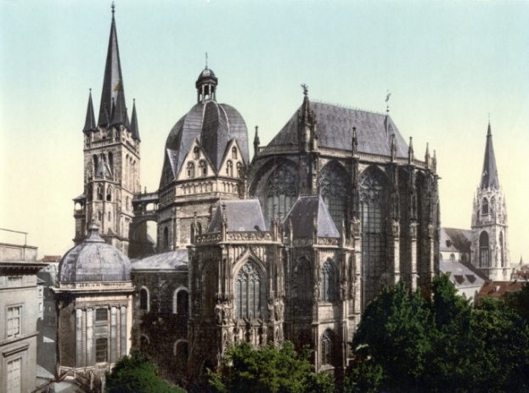Infobox: Sagenort und Historie**

Der Aachener Dom wurde als erstes deutsche Monument UNESCO-Welterbe. Der Dom ist zugleich Krönungskirche der deutschen Könige und Grabstätte Karls des Großen. Seine interessante Architektur zieht viele Besucher in seinen Bann, insbesondere das einem 16-Eck eingeschriebene 8-Eck der karolingischen Marienkirche, die als "Gläserner Schrein" gebaute gotische Chorhalle (1355-1414) und natürlich die künstlerische Ausstattung im Inneren. Spätantike Säulen und eine gallo-römische Bronzebärin deuten auf Karls Bestreben hin, einen Bezug zum römischen Reich herzustellen. Aus der pfalzeigenen Gießhütte stammen der Pinienzapfen, die sogenannte Wolfstüre und die Bronzegitter. Einen unmittelbaren Bezug zur Dombausage stellen der Pinienzapfen sowie eine Wolfsstatue im Eingangsbereich des Doms, aber auch die Wolfstüre her.

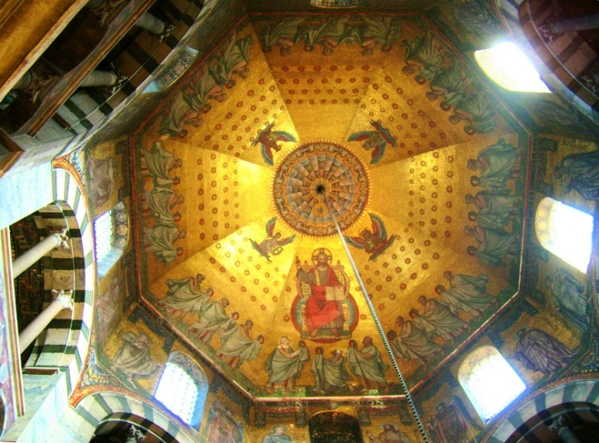Der Marmorthron im Westbau entstand in seiner heutigen Form wahrscheinlich anlässlich der Krönung Ottos I. Das Mosaik des 8-teiligen Oktogon-Gewölbes mit dem Bild der apokalyptischen Vision des himmlischen Jerusalems ist eine freie Rekonstruktion des karolingischen Originals von 1881. Zu den Sehenswürdigkeiten gehören auch der reich geschmückte Ambo und die Pala d'oro, eine reliefierte Goldtafel des 11. Jahrhunderts, der große 8-eckige Barbarossa Radleuchter und der prachtvolle Schrein für die Gebeine Karls d. Großen. Weitere Reliquien enthält der Marienschrein.

**Fotos**: **Aachener Dom um 1900 von Unbekannt, Quelle: Wikipedia**

**Lokilech - Eigenes Werk, CC BY-SA 3.0, https://commons.wikimedia.org/w/index.php?curid=2139084**

****

**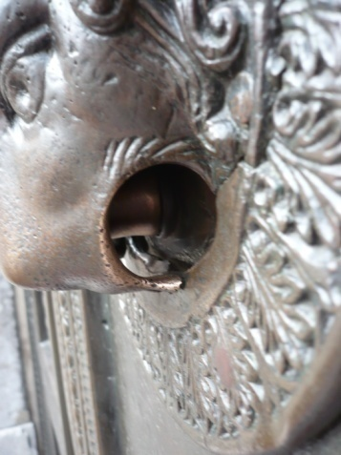Infobox: Place of legend and history**

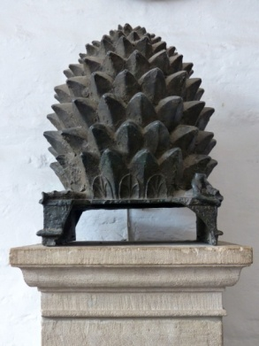‘The Aachen cathedral is a UNESCO wolrd heritage site. Its main part was constructed between around 780 and 800 AD under Charlemagne/ Emperor Charles (Karl der Große). The cathedral is surrounded by a lot of legends, lores and anecdotes of which the most famous it the legend of the devil’s thumb. It is home to many incredible works of art. Most amazing is the 100-foot-high dome with the Barbarossa’s chandelier (1165-1170 AD) and the Charlemagne and Maria Shrines from the 13th century. In the cathedral there is also the legendary throne of Charlemagne/ Emperor Chalres on which over 30 kings took their places during their coronations in Aachen cathedral. The cathedral’s gothic choir, with its 80-foot-high windows, is a masterpiece of its era (1414 AD). Other treasures, like the famous Charlemagne bust (c. 1349 AD), can be viewed next-door in the treasury which houses one of Europe’s greatest collections of ecclesiastical treasure

**Fotos: Carolus Ludovicus (talk) - eigenes/own Photo, CC BY-SA 3.0,**

[**https://commons.wikimedia.org/w/index.php?curid=5404702**](https://commons.wikimedia.org/w/index.php?curid=5404702)

**Pinienzapfen, https://commons.wikimedia.org/wiki/File%3AAC\_Dom\_Pinienzapfen**

.